**Para ser voluntario u obtener nueva información**

http: texasrescuemap.com/muckmap

**Herramientas de Construcción Para Reparación (Mucking tools)**

**Mucking –** Actividades como remover alfombras, pisos, drywall, barro u otros artículos para preparar una casa inundada para secarla y para hacer renovaciones.

Mucking es un trabajo duro y sucio. Se necesitan muchas herramientas y artículos para remover tablas del suelo, drywall, y alfombras de forma segura.

La ropa sugerida es camisa de manga larga, pantalones (no shorts/chores) y zapatos cerrados. Recuerde que algunas casas todavía pueden estar inundadas o mojadas, así que utilice ropa vieja que pueda tirar, es muy importante usar tapaboca y guantes.

**Consejos de Seguridad:**

Desconecte la electricidad en el circuito principal antes de empezar a trabajar. No se salte este paso ya que no vale la pena arriesgarse. Apague el gas de cada aparato electrónico. Localice corte principal de agua en caso de que dañe una tubería de agua.

* Antes de mover el refrigerador péguele cinta adhesiva. No lo abra. Se puede convertir en un riesgo biológico. Si es posible utilice tornillos de metal para atornillar y cerrar el refrigerador antes de ponerlo en la calle.
* Corte la alfombra en pedazos pequeños, el peso del agua impedirá que pueda mover pedazos grandes.
* Deje el drywall para lo último. Alfombra cubierta de barro y drywall es aún más pesada que la alfombra húmeda.
* Si el nivel de agua alcanzo el techo, el conducto probablemente esté lleno de agua. Tenga cuidado al bajarlo.

**Herramientas recomendadas para remover los escombros:**

**Carreta**

**Cesto de Ropa**

**Balde**

**Carreta**

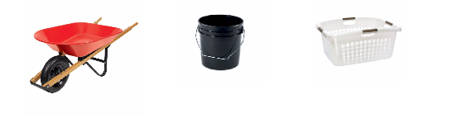

**Artículos de seguridad: (Altamente Recomendados)**

Lea la guía de Osas en remediación de Moho:

**Guantes**

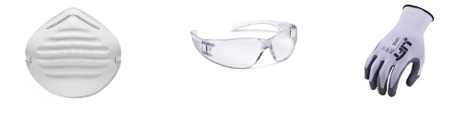<https://www.osha.gov/Publications/OSHA3691.pdf>

**Mascara de Seguridad**

**Gafas/lentes**

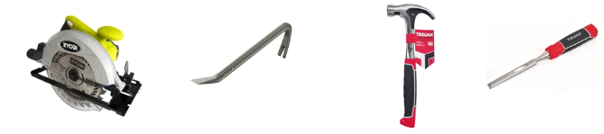**Herramientas para remover las tablas del piso:**

**Cierra Circular**

**Cincel**

**Martillo**

**Barra de Demolición**

**Procedimiento para remover las tablas del Piso:**

<https://www.bunnings.com.au/diy-advice/flooring/timber-floorboards/how-to-remove-floorboards>

**Video Opcional:** <https://www.youtube.com/watch?v=WlcAUU8JIdw>

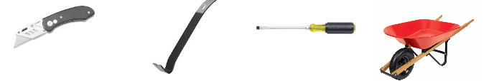**Herramientas para Remover la Alfombra:**

**Carreta**

**Destornillador**

**Barra de Palanca**

**Cuchillo para Cajas**

**Procedimiento para remover la Alfombra:**

<http://www.wikihow.com/Take-Out-Carpet>

**Video Opcional:**

<https://www.youtube.com/watch?v=5o80gbNnROU>

**Herramientas para remover el Drywall:**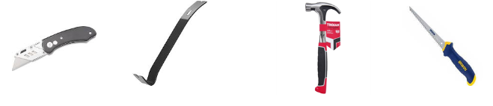

**Sierra para Drywall**

**Martillo**

**Barra de Palanca**

**Cuchillo para Cajas**

**Procedimiento para remover el Drywall:**

<http://www.wikihow.com/Remove-Drywall>

**Video Opcional:**

<https://www.youtube.com/watch?v=W2oLM5yZM5w&amp;t=194s>

**Como separar los escombros para que la ciudad los recoja:**

<http://www.houstontx.gov/solidwaste/CurbsideDebrisPDF_SPN.pdf>